Corvus Energy haalt baanbrekend batterijcontract van 40 MWh binnen voor het nieuwe veerbootproject van BC Ferries

Persbericht Vancouver, Canada en Bergen, Noorwegen, 11 augustus 2026— Corvus Energy, de toonaangevende leverancier van emissievrije oplossingen voor de maritieme sector, heeft een mijlpaalcontract binnengehaald voor de levering van zijn Battery Energy Storage Systems voor vier nieuwe hybride-elektrische veerboten voor passagiers en voertuigen van de Canadese veerbootoperator British Columbia Ferry Services (BC Ferries). De vier nieuwe schepen maken deel uit van de nieuwe Summit-klasse van BC Ferries en dragen respectievelijk de namen: Summit Arbutus, Summit Cedar, Summit Maple en Summit Spruce.¹

Klaar voor een emissievrije vaart
Corvus levert een geïnstalleerde batterijcapaciteit van 40 MWh — 10 MWh per schip — een schaal die deze schepen tot de grootste batterij-aangedreven veerboten ter wereld maakt. Daarnaast levert Corvus batterij-interfacebases en pack control systems die zijn voorbereid op een extra capaciteit van 60 MWh (voor een totaal van 70 MWh) per schip. Dit maakt het mogelijk dat de schepen tot bijna twee uur vrijwel emissievrij kunnen varen¹ zodra laadinfrastructuur beschikbaar is. Dit toekomstbestendige ontwerp maakt ingrijpende structurele aanpassingen overbodig en positioneert BC Ferries in de voorhoede van de elektrificatie van grote schepen.
Het Corvus Dolphin NxtGen™ Power-systeem — met geavanceerde vloeistofgekoelde batterijcellen, een verbeterde energiedichtheid en een geoptimaliseerde veiligheidsarchitectuur — vormt een belangrijke technologische stap vooruit in maritieme batterijprestaties. Het energieopslagsysteem (ESS) zal worden geïntegreerd in het energievoorzienings- en voortstuwingspakket van de nieuwe schepen.

Een strategische keuze ondersteund door bewezen prestaties
BC Ferries heeft Corvus geselecteerd op basis van de ervaring met de levering van grootschalige maritieme batterijinstallaties, de sterke operationele aanwezigheid in Brits-Columbia en het bewezen succes in het aandrijven van de Island Class² vloot van het bedrijf. Daarmee wordt langetermijnondersteuning van de nieuwe schepen gedurende hun volledige levenscyclus gewaarborgd.
“We zijn verheugd opnieuw door BC Ferries geselecteerd te zijn voor dit vlaggenschipproject. BC Ferries blijft een van de meest ambitieuze en technisch geavanceerde elektrificatieprogramma’s voor veerboten ter wereld leiden,” zei Fredrik Witte, CEO van Corvus Energy. “Onze Dolphin NxtGen-technologie biedt de volgende stap in prestaties en veiligheid, waardoor deze schepen vandaag efficiënt kunnen varen en tegelijkertijd de weg vrijmaken voor een volledig elektrisch toekomst. We zijn extra trots dat deze batterijen zijn ontwikkeld in ons Product Development Hub in Vancouver, BC.”

Een belangrijke stap voor de vlootvernieuwing en duurzaamheidsstrategie van BC Ferries
BC Ferries, dat een van de grootste veerdiensten ter wereld beheert, biedt service op 25 routes naar 47 terminals en vervoert jaarlijks ongeveer 9,7 miljoen voertuigen en 22,7 miljoen passagiers³. Het New Major Vessels (NMV)-programma van BC Ferries, de grootste kapitaalinvestering van het bedrijf tot nu toe, heeft als doel de vloot van BC Ferries te vernieuwen, de servicecapaciteit te verhogen en duurzamere bedrijfsvoering te ondersteunen⁴.
Elke van de vier nieuwe dubbel-eindige veerboten zal in staat zijn om tot 360 voertuigen en 2.100 passagiers te vervoeren.
De schepen zijn ontworpen in samenwerking met LMG Marin en zullen worden uitgerust met een hybride aandrijving op diesel en batterijen, inclusief compatibiliteit met bio-brandstof of hernieuwbare diesel. De unieke architectuur van de schepen maakt een naadloze overgang mogelijk naar bijna emissievrije, volledig elektrische veerbootoperaties zodra er oplaadinfrastructuur aan de kust beschikbaar is.
Ed Hooper, Head of Fleet Renewal bij BC Ferries, verklaarde: “BC Ferries kijkt naar de toekomst van het passagiersvervoer per veerboot en wat dit kan betekenen voor de mensen, bedrijven en communities die dagelijks op onze veerboten rekenen. Onze uitdaging vandaag is een verouderende vloot, die vooral invloed heeft op onze belangrijkste routes. Wanneer de nieuwe grote veerboten in 2029 beginnen te arriveren, zullen we meer capaciteit toevoegen en onze bedrijfsvoering betrouwbaarder maken. Deze schepen zullen een lange levensduur hebben en samenwerking met betrouwbare, langetermijnpartners zoals Corvus Energy, die lokaal in British Columbia aanwezig zijn en bewezen hebben het volledige systeemlevenscyclus te kunnen ondersteunen, is essentieel voor onze vlootvernieuwing.”

Tijdlijn
Het eerste schip zal naar verwachting in 2029 worden opgeleverd door China Merchants Shipbuilding Industry Group Weihai Shipyard Co., Ltd., en alle vier de schepen zullen uiterlijk in 2031 in de vaart worden genomen.
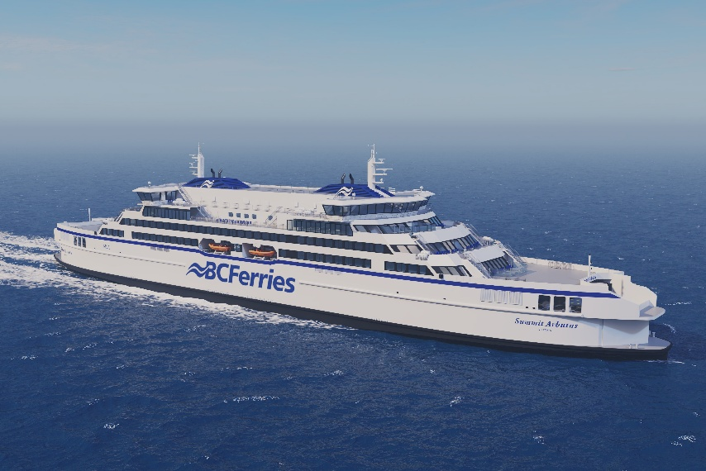
Foto: Ontwerpconcept van de nieuwe grote schepen van BC Ferries. Met dank aan BC Ferries.
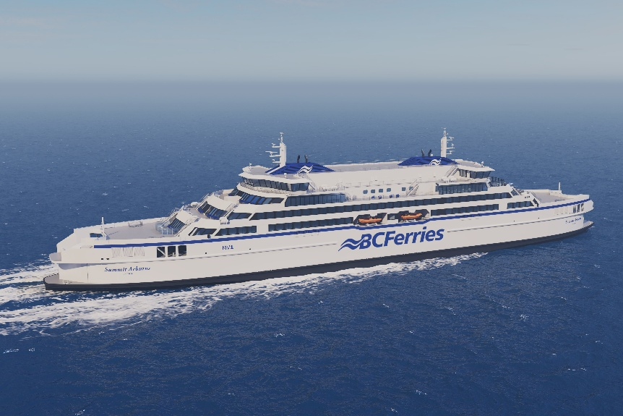
Foto: Ontwerpconcept van de nieuwe grote schepen van BC Ferries. Met dank aan BC Ferries.

[1] BC Ferries introduceert de Summit-klasse als onderdeel van een grootschalige vlootvernieuwing.
[2] Route van 2 uur met BC Ferries: Vancouver (Tsawwassen) naar Nanaimo (Duke Point)
[3] Island Class-veerboten van BC Ferries
[4] Jaarverslag van British Columbia Ferry Services Inc. voor de British Columbia Ferries Commission – Boekjaar afgesloten op 31 maart 2025
[5] De nieuwe grote schepen van BC Ferries
---------
Over Corvus Energy
Met het hoofdkantoor in Noorwegen is Corvus Energy wereldwijd de toonaangevende leverancier van emissievrije energieoplossingen voor de maritieme industrie. Het bedrijf biedt een uitgebreid portfolio van energieopslagsystemen dat geschikt is voor vrijwel elk type schip, waarmee eigenaren hun emissies kunnen verminderen, de operationele efficiëntie kunnen verbeteren en veilige en betrouwbare bedrijfsvoering kunnen waarborgen.

De oplossingen van Corvus Energy combineren geavanceerde batterijtechnologie, digitale diensten, batterijpaspoortfunctionaliteiten, cybersecurity en wereldwijde serviceondersteuning gedurende de volledige levenscyclus van het schip.

Met meer dan 1.350 projecten die wereldwijd zijn geleverd, heeft Corvus Energy zich gevestigd als een betrouwbare partner in de verduurzaming van de maritieme sector. Tegenwoordig wordt meer dan 50% van alle schepen wereldwijd die zijn uitgerust met emissievrije technologie aangedreven door systemen van Corvus Energy.
Voor meer informatie, bezoek onze website: corvusenergy.com

Media Contact

Corvus Energy – Europa en Azië
Sonja Vernoy Hansen
VP Marketing & Communicatie
+47 99 309 309
svhansen@corvusenergy.com

Corvus Energy – Noord- en Zuid-Amerika
Angela McClellan
Marketing Manager, Noord- en Zuid-Amerika
amcclellan@corvusenergy.com

